【例3-1】一个简单的JSP程序（ch03_1_first.jsp）代码，该程序的功能是计算1到10的和值，并在页面上输出计算结果。注意代码中标注的各部分的名称。
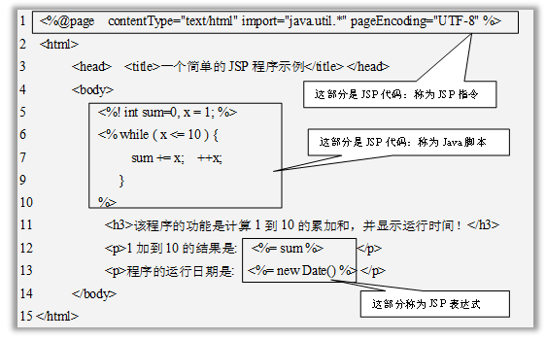

【例3-2】利用java代码段设计ch03_2_javalet.jsp程序，该程序的功能是“以直角三角形的形式显示数字”并“根据随机产生的数据的不同，显示不同的问候”，运行界面如图所示。
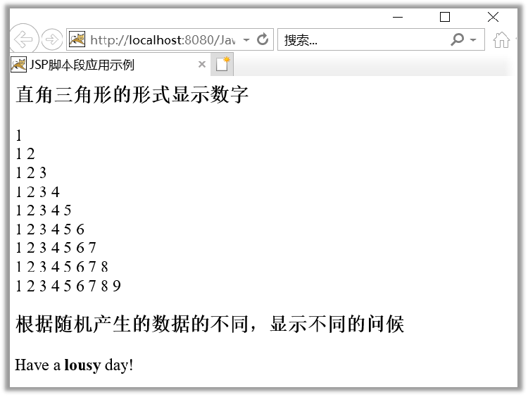

【例3-4】有两个文件，文件ch03_4_include1.jsp的功能是显示“Hello World!”，而文件ch03_4_include2.jsp，首先输出（服务器）系统的日期和时间，然后通过include指令将ch03_4_include1.jsp文件包含进来。在网页地址中输入ch03_4_include2.jsp页面地址，其运行界面如图所示。

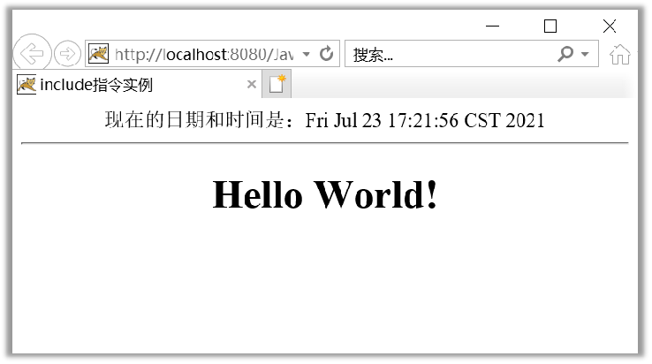

【例3-5】利用include动作实现参数传递，在ch03_5_string.jsp中要传递一个字符串“QQ”给文件ch03_5_output.jsp，在ch03_5_output.jsp中接受该参数的值并输出，运行界面如图所示。如果将include换成forward命令呢？
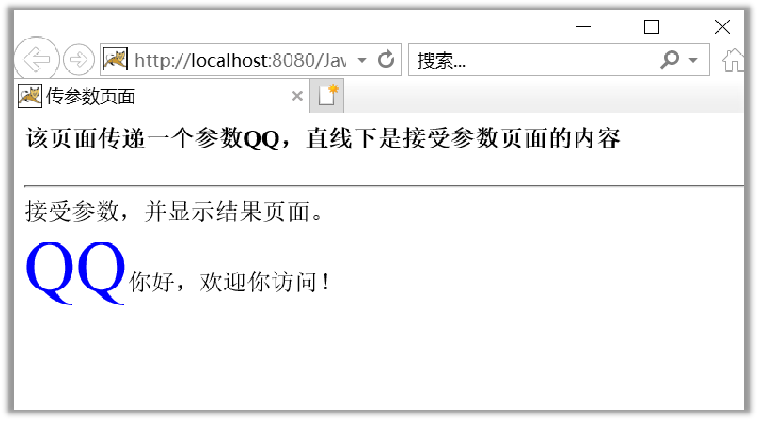

【例3-9】设计一个Web程序，实现由提交页面提交的任意两个实数的和，并给出结果显示。
【分析】该题目需要3个程序：ch03_9_input.jsp，提交2个参数的页面；ch03_9_sum.jsp获取表单提交的参数，转换为实数数据s1,s2，并求和给属性s3，再将3个新属性保存到request对象中（自己定义保存），然后转到显示页面；ch03_9_output.jsp从request对象中获取3个属性值，并显示数据。三者的关系，如图所示。

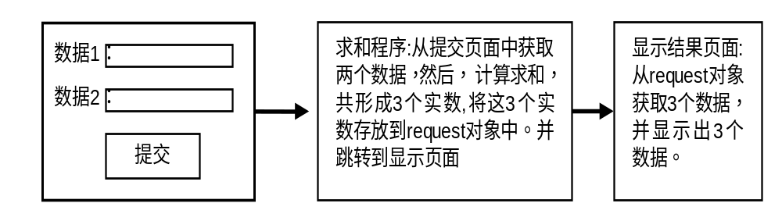

【例3-11】用户在登录界面（ch03_11_userLogin.jsp）输入用户名和密码，提交后验证（ch03_11_userReceive.jsp）登录者输入的用户名和密码是否正确，根据判断结果转向不同的页面，当输入的用户名名是“abcdef”，密码为“123456”时转发到ch03_11_loginCorrect.jsp页面，并显示“用户：abcdef成功登入!”信息，当输入信息不正确，重定位到北京信息科技大学主页（https://www.bistu.edu.cn/）。
【分析】根据题目所给出的处理要求，其业务流程如图所示。
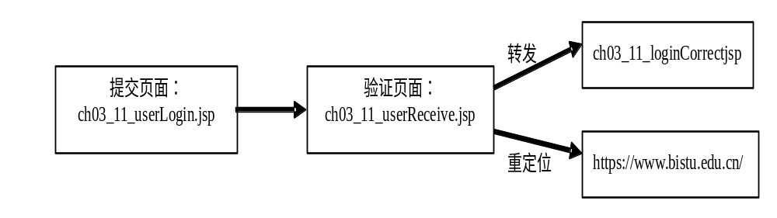

【例3-13】利用session对象获取会话信息并显示（ch03_13_session.jsp）。
<%@page contentType="text/html" pageEncoding="UTF-8" import="java.util.*"%>
<html>
<head><title>利用session对象获取会话信息并显示</title> </head>
<body>
<hr>
session的创建时间是:<%=new Date(session.getCreationTime())%> <br>
session的Id号:<%=session.getId()%><br>
客户最近一次访问时间是:
<%=new java.sql. Time(session.getLastAccessedTime())%> <br>
两次请求间隔多长时间session将被取消(ms):
<%=session.getMaxInactiveInterval()%> <br>
是否是新创建的session:<%=session.isNew()?"是":"否"%>
<hr>
</body>
</html>

【例3-15】分析下面程序的运行情况，并给出运行界面。
<%@ page language="java" pageEncoding="UTF-8"%>
<html>
<head><title>out的使用</title></head>
<body>
利用out对象输出的页面信息：<br>
<hr>
<% out.print("aaa<br/>bbb");
out.print("<br/>用户名或密码不正确，请重新
<a href='http://www.bistu.edu.cn'><font size='15' color='red'>登录</font></a>");
out.print("<br><a href='javascript:history.back()'>后退</a>……");
%>
</body>
</html>

【例3-17】设计一个简单的购物车程序。该案例提供了两类不同的商品，不同类型的商品需要在不同的网页上浏览，并添加到购物车中，最后显示购物车中所选购的商品。其运行界面如图3-18所示，图（a）是购买“肉类”商品的页面，图（b）是购买“球类”的页面，两个页面可以互相跳转，并可以再向购物车中添加商品，图（c）是购物车中已经购买的商品显示页面。
